**Biología de sistemas - Tarea 1**

**1. Cinética molecular, balance detallado y cooperatividad** (10)

D es un segmento de ADN con dos sitios, A y B, a los cuales la proteína X puede pegarse en cualquier orden.

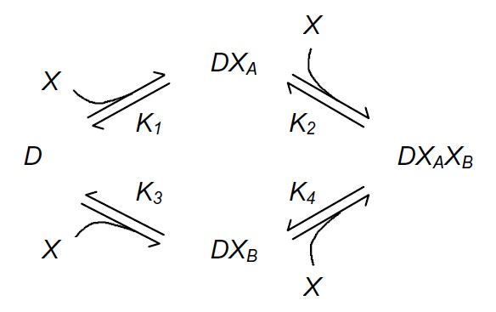

a. En el dibujo, los Ki representan las constantes de asociación en unidades de concentración inversa. Por balance detallado, las reacciones individuales están en equilibrio. Encuentre dos expresiones diferentes para la taza en equilibrio de [*DXAXB*]/[*D*][*X*]2 que correspondan a los dos caminos de unión. ¿Pueden ser especificadas independientemente las cuatro constantes?

b. La concentración total de ADN es [*Dtot*] = [*D*]+[*DXA*]+[*DXB*]+[*DXAXB*]. Si *K2* >> *K1* y *K4* >> *K3*, muestre que las formas con unión sencilla [*DXA*] y [*DXB*] forman una fracción despreciable del total. Esto corresponde a un sistema cooperativo donde la segunda unión es facilitada por la primera unión.

c. Asumiendo que [*Dtot*] ≈ [*D*]+[*DXAXB*], encuentre la fracción unida *f =* [*DXAXB*]/[*Dtot*] en función de [*X*] y las constantes.

**2. Dilución de proteínas debido al crecimiento celular** (10)

Una bacteria tiene volumen *V0* cuando *t* = 0 . Después de un tiempo *TD*, el tiempo de duplicación, la célula ha crecido y se divide en dos células cada una de tamaño *V0*, después de otro intervalo *TD* hay cuatro células, y así sucesivamente.

a. Muestre que el volumen total de células en el tiempo *t* se puede escribir como *V(t) = V0 .* Encuentre $γ$ en términos de TD.

b. La proteína X es creada a una tasa *k(t)*, de modo que el total de moléculas de X satisface la ecuación

*dnx*/*dt = k(t)*. Muestre que la concentración [*X*] *= nx*/*V* sigue entonces la ecuación



Explique el origen del término de decaimiento.

**3. Retroalimentación positiva y biestabilidad**  (40)

Suponga que la proteína X es un activador transcripcional y D el promotor controlado por X. Si el promotor D es el mismo que controla la producción de X, la retroalimentación resultante puede conducir a la biestabilidad.



a. Sea *v1* la tasa de expresión del ADN unido a dos proteínas (*DXAXB*) y *v0* < *v1* la tasa de expresión del ADN libre (*D*). Use los problemas anteriores para demostrar que la dinámica de x, la concentración de X, es



b. Las soluciones en estado estable o puntos fijos (no confundir con "estables") ocurren cuando las tasas de creación *f(x)* y degradación *g(x)* son iguales. Tomando =1 y K1K2=1, use el código de Matlab provisto (ptarea1.m) para explorar la intersección de *f(x)* y *g(x)* a medida que varían los parámetros *v0* y *v1.* Las imágenes *i* a *v* muestran los tipos de comportamientos posibles. Dibuje (en Matlab) un ejemplo para los tipos *i, iii* y *v*, indicando los parámetros usados para generarlos. Indique con flechas sobre el eje si x aumenta o disminuye y la estabilidad de los puntos de equilibrio. Que pasaría si no hubiera cooperatividad?



c. La frontera entre monoestabilidad y biestabilidad está dada por los parámetros para los cuales hay exactamente dos puntos fijos (casos *ii* y *iv*). Tomando =1 y K1K2=1, escriba la condición *f(x)*=*g(x)* como una cubica. Si se factorizara en la forma *(x - a1)(x -a2)(x - a3)*, ¿qué condición deben obedecer las raíces *ai* para que el comportamiento del sistema sea el caso *ii* o *iv*?

d. Utilice esta condición (resolviendo las raices) para encontrar ecuaciones parametrizadas para *v0* y *v1,* y muestre en una gráfica de *v0* vs. *v1* la región de biestabilidad.

**4. Protocolos de medicion** (20)

Describa en un parrafo el protocolo para realizar cada una de las técnicas siguientes:

- Western Blot

- Yeast two-hybrid

- Electroforesis en gel bidimensional

**5. Organismos modelo** (20)

Escoja uno de los siguientes organismos y escriba un reporte (1 página) sobre su modo de vida natural y su uso como organismo modelo:

*- Caenorhabditis elegans*

*- Drosophila melanogaster*

*- Dictyostelium discoideum*